ЯК НЕ ПЕРЕЇСТИ НА СВЯТО ?
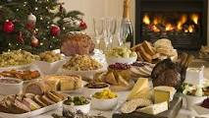 Новорічно-різдвяні свята часто супроводжуються щедрими застіллями.
Жодний організм не схвалить такого частування і найбільше страждатиме підшлункова залоза.
ЩОБ НЕ ПЕРЕЇСТИ ДОТРИМУЙТЕСЯ ПРОСТИХ ПРАВИЛ:
- Впродовж всього дня пийте більше води
- Не голодуйте до застілля - їжте впродовж дня овочі, зелень, рибу, куряче філе
- Намагайтесь не споживати вуглеводи (картоплю, макарони, солодке, мучне) – бо вони стимулюють виділення інсуліну, який викликає надмірний апетит
- Мінімізуйте вживання алкоголю
- За святковим столом надавайте перевагу м’ясу, рибі, овочам та зелені
- Пам’ятайте, ви точно не зможете з’їсти все, що є на столі.

Але, якщо все ж таки, не вдалося дотримати вище перелічених порад і, як кажуть в народі, «шлунок став», відчуваються спазмуючі болі в шлунку, це сталося, перш за все, через переїдання, а також через швидке поглинання їжі великими шматками.
Що робити?
- У перший день бажано нічого не їсти. Проте, пити багато рідини. Це може бути тепла кип’ячена вода, мінеральна негазована вода, неміцний чай
- Якщо стане краще – можна з’їсти нежирний курячий бульйон, рідку кашу, компот з сухофруктів
- Допоможуть також кисломолочні продукти – натуральні йогурти, кефір, кисле молоко.
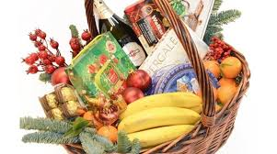
Запорукою гарного самопочуття без зупинок роботи шлунку та інших проблем зі здоров’ям - є правильний спосіб життя – раціональне харчування, фізична активність, повноцінний сон, позитивний настрій, незважаючи ні на що!

Лікар-дезінфекціоніст Г.Катаман

